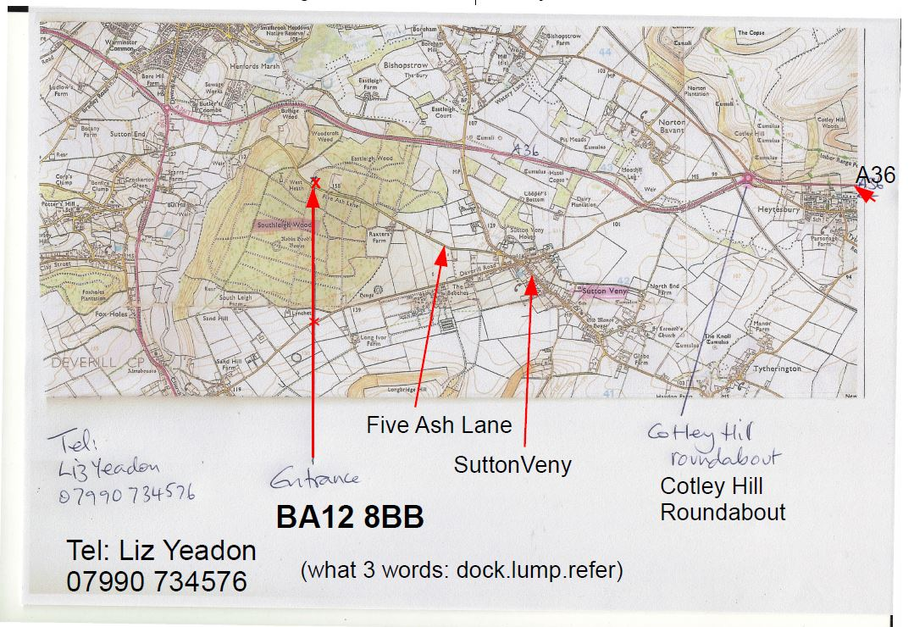

Selwyn Widger

07968 412178

Suzy Bendry

07761 829882